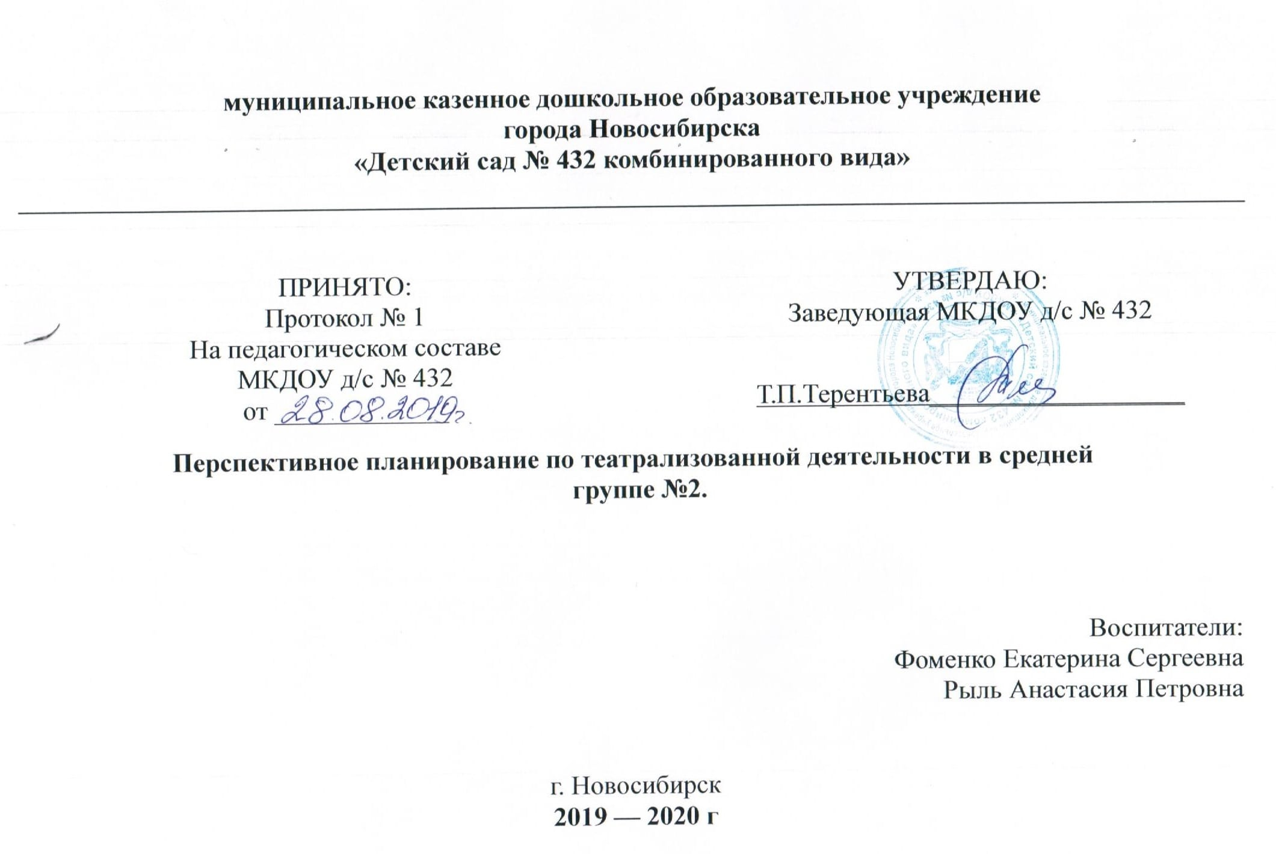

Месяц | Тема и форма работы с детьми | Программная задача | Оборудование | Предварительная работа
Сентябрь | Адаптационный период. Подготовка условий. Составление плана мероприятий на учебный год. Создание и пополнение предметно- развивающей среды : уголка театрализованной деятельности, пополнение кукол бибабо для театра. Пополнение видеотеки «Российские мультфильмы для детей.
Октябрь | Рассказывание и показ сказки «Сестрица Аленушка и братец Иванушка» | Познакомить со сказкой, учить отвечать на вопросы, развивать диалогическую речь. | Театр на фланелеграфе,  Иллюстрации к сказке | Просмотр мультфильма «Сестрица Аленушка и братец Иванушка»
 | Показ театра на фланелеграфе «Война грибов и ягод» | Продолжать развивать и поддерживать интерес к театральным постановкам | Театр на фланелеграфе,  Иллюстрации к сказке | Просмотр предметных картинок «Осень»
 | Рассказывание и показ сказки «Волк и семеро козлят» | Познакомить со сказкой, учить отвечать на вопросы, развивать диалогическую речь. | Иллюстрации к сказке «Коза с козлятками», настольный театр. | Просмотр иллюстраций мультфильма, дидактическая игра «Из какой мы сказки?»
Ноябрь | Рассказывание и показ русской народной сказки «Зимовье зверей» | Вызвать интерес к театрализован-ной деятельности; развивать эмоционально-чувственную сферу детей, | Настольный театр – ширма, персонажи к сказке | Иллюстрации к сказке.  Фланелеграф.
Декабрь | Беседа с детьми «Что такое театр».  Ряженье в костюмы. | Учить выражать эмоции через движения и мимику; учить выразительной интонации. | Ширма для кукольного театра, куклы бибабо, маски | Фланелеграф, иллюстрации к сказке.
 | «Выразительное движение». Игровые упражнения. | Познакомить детей с понятиями: «Мимика»; вызывать положительный эмоциональный отклик детей | Шапочки персонажей сказки «Зимовье зверей» | Иммитационные упражнения «Изобрази героя».  Отгадывание загадок с использованием игрушек
 | Драматизация сказки | Развивать умение разыгрывать сюжет сказки, используя для воплощения мимику, жесты | Шапочки персонажей сказки «Зимовье зверей» | Чтение русской народной сказки: «Зимовье зверей».  Рассматривание картинок к сказке с обсуждением характерных особенностей персонажей.  Рисование «Какое твое домашнее животное».
 | «Федорино горе» | Познакомить с новой сказкой; познакомить с настольным кукольным театром; учить отвечать на вопросы полным и содержательным ответом. | Книжка К.И.Чуковского «Федорино горе», иллюстрации к сказке. | Знакомство с содержанием сказки. Показ настольного театра.  Вопросы по содержанию.  Рассматривание иллюстраций к сказке с обсуждением характерных особенностей персонажей
Январь | «В гостях у бабушки сказки» | Вовлечь детей в сюжетно-игровую ситуацию; побуждать детей к двигательной активности. | Ширма, предметы для ряженья: фартуки, платочки, маски персонажей сказки | Иллюстрации к сказкам.
 | Драматизация сказки «Федорино горе» | Учить эмоционально и выразительно выступать перед зрителями, развивать творческие способности. | Декорация к сказке, музыкальное сопровождение. | Подготовка к драматизации.  Драматизация сказки
 | «Лисичка сестрица и серый волк» | Побуждать к активному восприятию сказки; учить слушать внимательно сказку до конца и следить за развитием сюжета | Настольный театр, иллюстрации к сказке. | Рассматривание иллюстраций к сказке. Обсуждение характерных особенностей героев.
Февраль | Рассказывание сказки «Лисичка сестрица и серый волк» вместе с детьми. | Познакомить с новой сказкой; познакомить с настольным кукольным театром; учить отвечать на вопросы полным и содержательным ответом. | Ширма для кукольного театра, куклы бибабо, маски | Создание театра по русской народной сказке «»Лисичка сестрица и серый волк. Рассматривание иллюстраций в книгах.
 | Показ детям сказки педагогом и старшими детьми | Вызвать желание следить  за развитием событий в знакомой сказке с помощью театра масок. | Театр масок костюмы | Подготовка масок. Рассматривание костюмов и масок.  Ряженье в костюмы.
 | Показ кукольного спектакля «Лисичка сестрица и серый волк» | Развивать творческие способности;  вызвать эмоциональный отклик детей на выступление перед зрителями. | Ширма для кукольного театра, куклы бибабо, маски. | Подготовка к спектаклю. Этюды на выразительность передачи  образа с помощью мимики и жестов.
 | «Петушок и бобовое зернышко» | Познакомить с театром  перчаток и варежек.  Развивать речь детей средствами кукольного театра, расширять словарный запас, формировать артикуляцию, добиваясь  четкого произношения слов  при разучивании произведений устного народного творчества и сказок. | Настольный театр, театр варежек и перчаток, иллюстрации к сказке. | Подготовка театра варежек и перчаток по сказке. Иллюстрации к сказке.
Март | «Вот как мы умеем» | Вовлечь детей в игровой сюжет; побуждать к двигательной имитации, учить импровизировать, в рамках заданной ситуации. | Музыкальное сопровождение, маски. | Подготовить музыку «Русская народная пляска», маски. Этюды на выразительность передачи  образа с помощью мимики и жестов.
 | Самостоятельная театральная деятельность | Побуждать детей самостоятельно сочинять и разыгрывать небольшие сказки, используя куклы. | Настольный театр, ширма для кукольного театра, куклы бибабо, маски. | Подготовить куклы бибабо, иллюстрации к сказкам.
 | Драматизация сказки «Петушок и бобовое зернышко» | Побуждать детей к выражению образов героев в движении, мимике, эмоциях; дать представление об основных эмоциях. | Маски персонажей, декорации музыкальное сопровождение. | Приготовить карточки с изображением героев сказки «Петушок и бобовое зернышко».  Музыкальное сопровождение в записи.
 | «Бременские музыканты» | Познакомить со сказкой, помочь понять смысл содержания сказки. | Декорация к сказке, музыкальное сопровождение. | Просмотр мультфильма «Бременские музыканты»
Апрель | Музыкально – ритмические движения «Веселые музыканты | Учить двигаться под музыку, развивать положительный настрой у детей | Веселая музыка из сказки «Бременские музыканты» | Музыкально-ритмическая композиция
 | Постановка сказки перед детьми детского сада. | Развивать творческие способности.  Постановка сказки для детей детского сада. | Декорация к сказке, маски, костюмы для ряженья, музыкальное сопровождение | Музыкально-ритмическая композиция
 | Постановка сказки перед детьми детского сада. | Учить эмоционально и выразительно выступать перед зрителями, развивать творческие способности. | Музыкальное сопровождение, атрибуты к сказкам, маски, декорации. | Музыкально-ритмическая композиция
 | «Три поросенка» | Учить вспоминать знакомую сказку, отвечать на вопросы по ее сюжету; характеризовать героев; вместе с педагогом пересказывать сказку, показывая характер героя при помощи интонации. | Ширма для кукольного театра, куклы бибабо, маски. | Приготовить музыкальное сопровождение в записи, маски персонажей.
Май | Игровое упражнение «Мы показываем сказку» | Вовлечь детей в игровой сюжет; побуждать к двигательной имитации, учить импровизировать, в рамках заданной ситуации. | Музыкальное сопровождение, маски персонажей. | Имитационные упражнения «Изобрази героя».  Отгадывание загадок с использованием игрушек
 | Конкурс – викторина «В гостях у сказки» | Создать радостное настроение, подвести итог занятий кружка.  Учить вспоминать знакомые сказки, разыгрывать их, предварительно наряжаясь в костюмы. | Маски героев по сказке, костюмы | Отгадывание загадок по содержанию сказки. Этюды на выразительность передачи  образа с помощью мимики и жестов.

